Лабораторная работа №6

Создание многоуровневых сетевых проектов.
Цель работы: Разработать локальную сеть, расположенную в нескольких помещениях.
Порядок выполнения работы.
В качестве примера откроем файл под названием Hier.net. Этот файл содержит иерархическую структуру сети. Самый верхний уровень отображается в масштабе страны в виде карты, где отображены города связанные сетью (Рисунок 21).
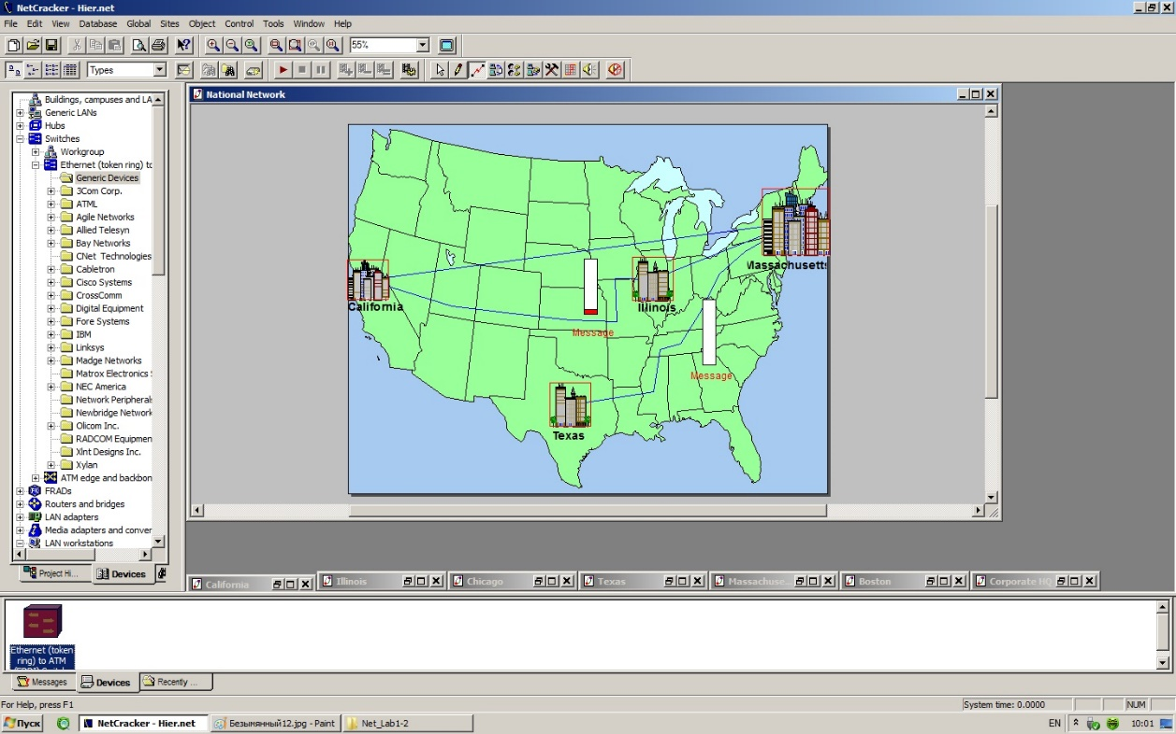
Рисунок 21. Сеть в масштабе страны.

Для того, чтобы открыть сеть в масштабе города нужно нажать правую кнопку мыши и в контекстном меню выбрать вкладку “Open” . Сделайте это для города California. Откроется окно в котором создана сеть внутри города Калифорния (Рисунок 22):

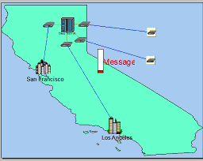
Рисунок 22. Сеть в масштабе города.

Так выглядит многоуровневая структура сети.
Для того, чтобы понять как функционируют и создаются такие сети создадим новый проект в Netcracker.
В рабочей области создадим город City, который выберем из браузера оборудования группа Buildings, Campuses and LAN Workgroups (Рисунок 23).

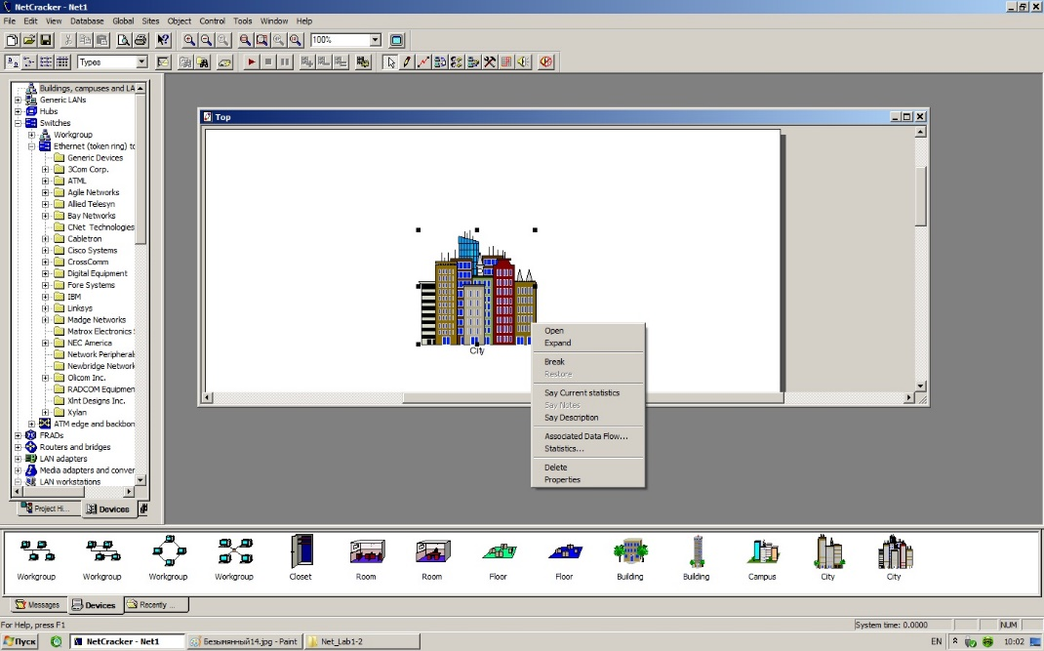
Рисунок 23. Создание города в Netcracker.

Чтобы создать сеть внутри этого города нужно нажать правую кнопку мыши и в контекстном меню выбрать вкладку “Expand” (Рисунок 24):
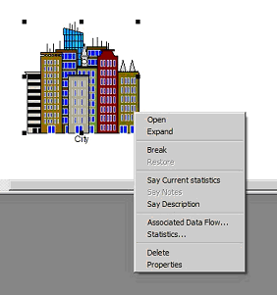
Рисунок 24. Создание подуровня сети.

Откроется новое окно, где в левом верхнем углу будет отображен значок города, к которому принадлежит подуровень.
Разместим в рабочей области этого окна коммутатор и две рабочие станции Ethernet. Соединим коммутатор и значок в левом углу (Рисунок 25) :

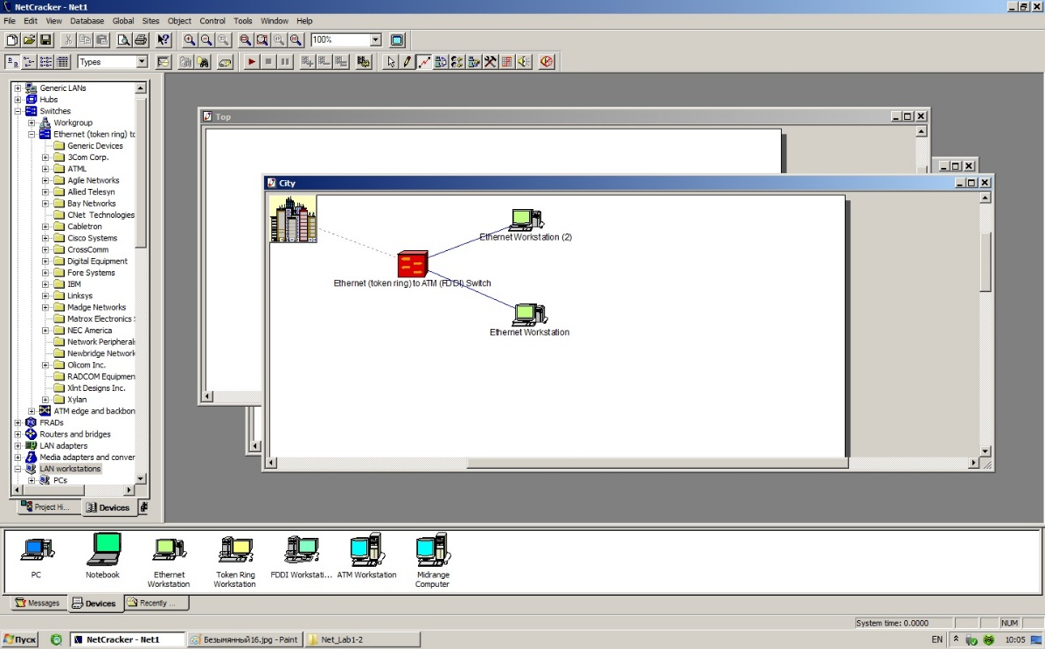
Рисунок 25. Созданный подуровень сети.
Чтобы понять, как связываются объекты между подуровнями, создадим еще один город, аналогично первому, в нем так же создадим подуровень и расположим там коммутатор и две рабочие станции Ethernet (Рисунок 26):
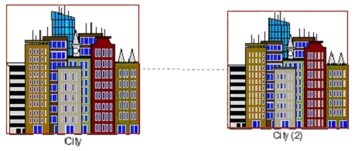
Рисунок 26. Связь двух подуровней сети.
Вместо значка города в левом верхнем углу показан значок устройства, с которым соединен сегмент сети, в данном случае значок коммутатора (Рисунок 27).
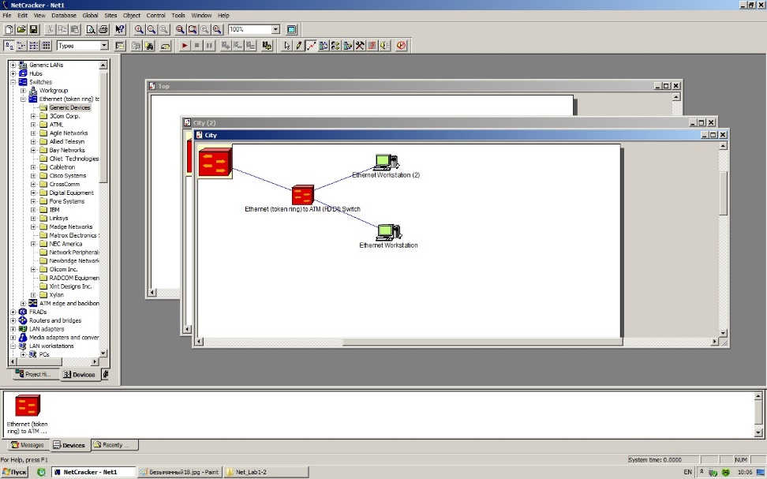
Рисунок 27. Связь между устройствами разных подуровней.

Линии связи перестают быть пунктирными и можно установить тип кабеля линии связи (Рисунок 28).

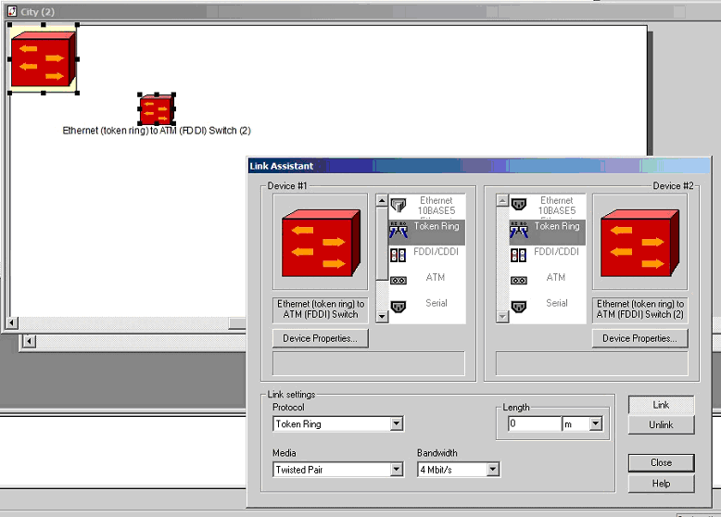
Рисунок 28. Установка связи между устройствами разных подуровней

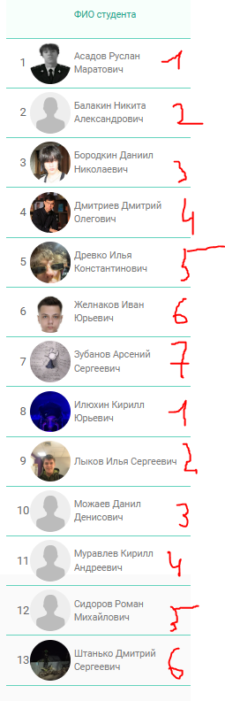
Задание:
Создать проект локальной сети в NetCracker Professional 3.1 и установить трафик согласно основным требованиям по вариантам.

1 Вариант.
Проектирование сети центра магнитно-резонансной томографии.

Расположение: Отдельное здание, три помещения:
- Кабинет администрации
- Регистратура
3. Диагностический кабинет

Состав:

- Магнитно-резонансный томограф 3каб.
- Блок обработки данных 3каб.
- Рабочая станция оператора магнита 3каб.
- Рабочая станция врача 3каб.
- Рабочая станция регистратора 1 2каб.
- Рабочая станция регистратора 2 2каб.
- Рабочая станция бухгалтера 1каб.
- Рабочая станция директора 1каб
- Сервер изображений 3каб.
- Сервер данных пациентов 2каб
- Сетевой принтер врача 3каб.
- Сетевой принтер администратора 2каб.

Администратор периодически печатает договоры (раз в 10 минут).Врач периодически печатает заключения (раз в 15 минут)
С аппарата томографа (указать как рабочую станцию) сырые данные поступают по FTP в блок обработки данных (100Мб/c), где из них формируются изображения. Изображения поступают на компьютер врача и компьютер оператора. Помимо этого изображения передаются на сервер, который осуществляет хранение данных и передачу их на удаленный сервер в здании главного офиса через спутниковый интернет по FTP.
Администраторы, врач, директор и бухгалтер имеют доступ к базе данных пациентов, которая хранится на специальном сервере. Администраторы и врач периодически (раз в 5минут) обращаются к этой базе, директор и бухгалтер делают это редко для контроля за процессом записи пациентов и составления отчетов.
Директор так же иногда просматривает изображения на сервере изображений.
Все рабочие станции, кроме компьютера оператора подключены к спутниковому интернету. Все рабочие станции общаются между собой через почтового клиента и взаимодействуют по трафику малого офиса.

Задание. Создать проект сети в NetCracker Professional 3.1 и установить трафик согласно основным требованиям. Избегать перегрузок линии.

2 Вариант.
Проектирование сети центра педиатрии.

Расположение: Центр располагается в отдельном здании и имеет 5 кабинетов.

- Регистратура
- Кабинет УЗИ
- Кабинет врача-специалиста
- Кабинет администрации
- Кабинет физиотерапии

Состав:

  - Рабочая станция регистратора 1каб.
  - Сервер данных 1каб
  - Сетевой принтер 1 каб.
  - Рабочая станция врача-узи 2 каб.
  - Обычный принтер 2 каб.
  - Рабочая станция врача 3 каб.
  - Рабочая станция медицинской сестры 3 каб.
  - Обычный принтер 3 каб.
  - Переносная беспроводная рабочая станция директора 4 каб.
  - Переносная беспроводная рабочая станция менеджера 4 каб.
  - Рабочая станция врача-физиотерапевта 5 каб.
  - Рабочая станция медицинской сестры 5 каб.
  - Обычный принтер 5 каб.

Регистратор осуществляет прием пациента и заводит медицинскую карту, или запрашивает существующую с сервера данных из базы данных пациентов. Все врачи и медицинские сестры имеют доступ к базе данных пациентов, в которой находится вся информация о проводимых с пациентом медицинских манипуляциях.
Врачи периодически посылают на принтеры свои заключения и выдают их пациентам, после чего сохраняют в медицинскую карту на сервер. Медицинские сестры периодически распечатывают различные рецепты, справки и выписки, иногда обращаясь к базе данных пациентов. Директор время от времени проверяет базу данных пациентов и распечатывает на сетевом принтере 1 кабинета рабочие документы.
Сервер данных является интернет-сервером и обслуживает рабочие станции директора, регистратора и менеджера. Все рабочие станции общаются между собой через почтового клиента и взаимодействуют по трафику малого офиса.

Задание. Создать проект сети в NetCracker Professional 3.1 и установить трафик согласно основным требованиям. Избегать перегрузок линии.

3 вариант.
Проектирование сети офтальмологического центра.
Расположение:
Центр располагается в отдельном здании и имеет 5 кабинетов.

1. Кабинет регистратора
2. Операционный кабинет
3. Кабинет врача специалиста
4. Диагностический кабинет
5. Кабинет лечебных воздействий

Состав:

- Рабочее место регистратора 1 каб.
- Сетевой принтер 1 каб.
- Сервер данных 1 каб.
- Рабочее место врача-хирурга 2 каб
- Лазерная установка для проведения операций 2 каб.
- Рабочее место врача-специалиста 3 каб
- Рабочее место медицинской сестры 3 каб
- Принтер 3 каб
- Рабочее место врача диагноста 4 каб
- Диагностическое оборудование 4 каб.
- Принтер 4каб
- Рабочее место врача физиотерапевта. 5 каб
- Физиотерапевтическое оборудование 5 каб.

Врач физиотерапевт управляет лечебной аппаратурой через свою рабочую станцию, связанную с этим оборудованием посредством проводного соединения. Аналогичным способом врач-хирург управляет лазерной установкой и врач диагност – диагностическим оборудованием. С диагностического медицинского оборудования по FTP передаются данные на рабочую станцию врача диагноста. Врач-хирург и врач физиотерапевт периодически посылают оборудованию управляющие команды.
Регистратор осуществляет прием пациента и заводит медицинскую карту, или запрашивает существующую с сервера данных из базы данных пациентов. Все врачи и медицинские сестры имеют доступ к базе данных пациентов, в которой находится вся информация о проводимых с пациентом медицинских манипуляциях.
Врачи периодически посылают на принтеры свои заключения и выдают их пациентам, после чего сохраняют в медицинскую карту на сервер. Медицинские сестры периодически распечатывают различные рецепты, справки и выписки, иногда обращаясь к базе данных пациентов.
Все рабочие станции общаются между собой через почтового клиента и взаимодействуют по трафику малого офиса.
Задание. Создать проект беспроводной локальной сети в NetCracker Professional 3.1 и установить трафик согласно основным требованиям. Медицинское оборудование можно обозначить как отдельную рабочую станцию. Избегать перегрузок линии.

4 вариант.
Проектирование сети медицинского информционно-аналитического центра

Расположение:
Центр располагается в отдельном здании и имеет 3 кабинета.

1. Кабинет статистики
2. Кабинет аналитики
3. Кабинет администрации

Состав:

    - Рабочее место медицинского статистика 1каб.
    - Рабочее место медицинского статистика 1каб.
    - Сервер медицинской статистики 1каб.
    - Рабочее место медицинского аналитика 2 каб.
    - Рабочее место медицинского аналитика 2 каб.
    - Сервер данных 2 каб.
    - Рабочее место программиста 3каб.
    - Рабочее место администрации 3каб
    - Сетевой принтер 1каб

Медицинские аналитики постоянно запрашивают данные с сервера медицинской статистики и, преобразовав, отправляют на сервер данных. Статистики и аналитики изредка посылают программисту заявки на усовершенствование программ. Администрация осуществляет обзор собранной информации на сервере данных.
Статистики и аналитики общаются между собой через почтового клиента.
Сервер данных и Сервер медицинской статистики соединены выскоскоростной магистралью, к которой присоединены через коммутаторы остальные рабочие станции.
Статистки и аналитики периодически посылают на принтер данные.
Все рабочие станции общаются между собой через почтового клиента и взаимодействуют по трафику малого офиса.
Задание. Создать проект локальной сети в NetCracker Professional 3.1 и установить трафик согласно основным требованиям. Избегать перегрузок линии.
5 вариант.
Проектирование сети центра гамма-ножа.
Расположение:
Центр располагается в отдельном здании и имеет 4 кабинета.
1. Кабинет регистратуры
2. Кабинет магнитно-резонансной томографии
3. Кабинет гамма-ножа
4. Кабинет администрации

Состав:

    - Рабочая станция регистратора 1 каб
    - Сетевой принтер 1 каб
    - Рабочая станция лаборанта 2 каб
    - Рабочая станция врача-радиолога 2 каб
    - Сервер данных томографа 2 каб
    - Сетевой принтер 2 каб
    - Рабочая станция нейрохирурга 3 каб.
    - Рабочая станция медицинского физика 3 каб.
    - Установка гамма-нож 3 каб.
    - Кабинет администрации
    - Переносная беспроводная рабочая станция директора
    - Сервер данных пациентов

На установке гамма-нож врач-нейрохирург проводит операции на головном мозге. Посредством своей рабочей станции он управляет гамма-ножом и посылает ему данные параметры для облучения пациента. Эти данные проходят через рабочую станцию радиофизика и корректируются им с учетом технических особенностей гамма-ножа.
С аппарата томографа (указать как рабочую станцию) сырые данные поступают по FTP в блок обработки данных, примерно 30-70Мб раз в 10 минут, где из них формируются изображения. Изображения поступают на компьютер врача и компьютер оператора. Помимо этого изображения передаются на сервер данных томографа, который осуществляет хранение данных.
На сервер данных томографа посредством спутникового интернета через FTP присылают снимки с разных регионов для консультации по поводу операции. Эти снимки просматривает нейрохирург на своей станции и отсылает ответ по почте.
Регистратор периодически печатает договоры (раз в 10 минут)
Врач-радиолог периодически печатает заключения (раз в 15 минут)
Врач-нейрохирург печатает выписку и заносит данные в карту пациента на сервере данных пациента.
Регистратор, врачи, директор и медицинский физик имеют доступ к базе данных пациентов, которая хранится на специальном сервере данных пациентов. Регистраторы и врач периодически (раз в 8 часов) обращаются к этой базе, директор делают это редко для контроля за процессом лечения пациентов и составления отчетов.

Все рабочие станции общаются между собой через почтового клиента и взаимодействуют по трафику малого офиса.
Задание. Создать проект локальной сети в NetCracker Professional 3.1 и установить трафик согласно основным требованиям. Избегать перегрузок линии.

6 вариант.
Проектирование сети медицинского пункт в удаленном поселке.

Расположение:
Центр располагается в отдельном здании и имеет 5 кабинетов.

1. Кабинет регистратуры
2. Кабинет врача клинициста
3. Кабинет главного врача
4. Кабинет физиотерапии
5. Диагностический кабинет

Состав:

- Рабочая станция регистратора 1 каб
- Сетевой принтер 1 каб
- Рабочая станция врача 2 каб
- Рабочая станция медицинской сестры 2 каб
- Рабочая станция главного врача 3 каб
- Сервер данных 3 каб
- Рабочая станция врача-физиотерапевта 4 каб.
- Аппаратура физиотерапии 4 каб.
- Рабочая станция врача-диагноста 5 каб.
- Диагностическа аппаратура (УЗИ, ЭКГ, ЭЭГ,РЭГ) 5 каб.

Врач физиотерапевт управляет лечебной аппаратурой через свою рабочую станцию, связанную с этим оборудованием посредством проводного соединения.
Аналогичным способом врач диагност управляет диагностическим оборудованием. С диагностического медицинского оборудования по FTP передаются данные на рабочую станцию врача диагноста.
Регистратор осуществляет прием пациента и заводит медицинскую карту, или запрашивает существующую с сервера данных из базы данных пациентов. Все врачи и медицинские сестры имеют доступ к базе данных пациентов, в которой находится вся информация о проводимых с пациентом медицинских манипуляциях.
Врачи периодически посылают на принтеры свои заключения и выдают их пациентам, после чего сохраняют в медицинскую карту на сервер. Медицинские сестры периодически распечатывают различные рецепты, справки и выписки, иногда обращаясь к базе данных пациентов.
Все рабочие станции общаются между собой через почтового клиента. Все рабочие станции подключены к интернету.
Все рабочие станции врачей через сервер связаны с удаленной больницей посредством спутникового интернета.

Задание. Создать проект локальной сети в NetCracker Professional 3.1, где кабельные сегменты соединены посредством беспроводной связи и установить трафик согласно основным требованиям. Медицинское оборудование можно обозначить как отдельную рабочую станцию. Избегать перегрузок линии.

7 вариант.
Рентгенологическое отделение.
Расположение:
Отделение располагается на отдельном этаже и имеет 4 кабинета.

- Кабинет рентгенографии 1 каб.
- Кабинет рентгеноскопии 2 каб.
- Кабинет рентгеноскопии 3 каб.
- Кабинет главного врача 4 каб.

Состав:

  - Рабочее место врача 1каб
  - Рабочее место медицинской сестры 1каб
  - Рентген-установка 1каб
  - Машина для печати снимков 1каб
  - Рабочее место врача 2каб
  - Рабочее место медицинской сестры 2каб
  - Рентген-установка 2каб
  - Машина для печати снимков 2каб
  - Рабочее место врача 3 каб
  - Рабочее место медицинской сестры 3 каб
  - Рентген-установка 3 каб
  - Машина для печати снимков 3 каб
  - Рабочее место главного врача 4 каб.
  - Сервер данных 4 каб.

Администратор периодически печатает договоры (раз в 10 минут)
Врач периодически печатает заключения (раз в 15 минут)
С аппаратов рентгенографии и рентгеноскопии (указать как рабочие станции) сырые данные поступают по FTP в блок обработки данных (рабочая станция) (100Мб/c), где из них формируются изображения. Изображения поступают на компьютеры медицинских сестер и врачей, все изображения передаются так же на компьютер главного врача. Медицинские сестры обрабатывают снимки и печатают их на машине для печати снимков. Врачи пишут заключения и отправляют их главному врачу на проверку по почте. Помимо этого изображения передаются на сервер, который осуществляет хранение данных и передачу их на удаленный сервер в здании главного офиса через спутниковый интернет по FTP.
Рабочие станции врачей подключены к спутниковому интернету. Все рабочие станции общаются между собой через почтового клиента и взаимодействуют по трафику малого офиса.
Задание. Создать проект локальной сети в NetCracker Professional 3.1 и установить трафик согласно основным требованиям, избегать перегрузок линии.

